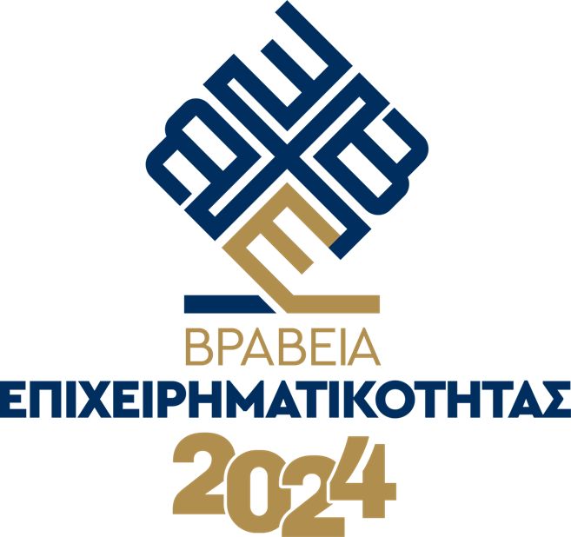 | 

Ενημέρωση και Συγκατάθεση στην επεξεργασία προσωπικών δεδομένων

Η προστασία των προσωπικών σας δεδομένων είναι πολύ σημαντική για το Επιμελητήριο Χαλκιδικής το οποίο είναι ο υπεύθυνος επεξεργασίας κατά το νόμο (Γενικός Κανονισμός ΕΕ 2016/679) και έχει την έδρα του στον Πολύγυρο Χαλκιδικής, οδός Πολυτεχνείου 58, ΤΚ 63100, τηλ. 2371024200, 24300 και για το λόγο αυτό ζητούμε τη συγκατάθεσή σας για τη συλλογή, επεξεργασία και αποθήκευση των δεδομένων που συλλέγουμε για την υποψηφιότητά σας στα Βραβεία Επιχειρηματικότητας 2024 του Επιμελητηρίου μας.
Δηλώνετε ότι οικειοθελώς υποβάλετε και παραχωρείτε προς χρήση του Επιμελητηρίου προσωπικά δεδομένα και πληροφορίες, οι οποίες περιλαμβάνουν στοιχεία της επιχείρησής σας, αλλά και αναλυτικά οικονομικά στοιχεία αυτής και συναινείτε στη συλλογή, αποθήκευση, χρήση, επεξεργασία και διαβίβαση των δεδομένων αυτών για τον παρακάτω σκοπό.
Σκοπός της επεξεργασίας είναι η απονομή βραβείων επιχειρηματικότητας σε μέλη μας με αξιολογικά κριτήρια και δεν πρόκειται να διαβιβαστούν σε τρίτους παρά μόνο στο επιστημονικό προσωπικό του Κέντρου Κοινωνικής Έρευνας και Υποστήριξης Λήψης Αποφάσεων, της Σχολής Οικονομικών και Πολιτικών Επιστημών του Αριστοτελείου Πανεπιστημίου Θεσσαλονίκης, που εδρεύει στο κτίριο ΚΕ.Δ.Ε.Α, 3^{ης} Σεπτεμβρίου 54636 Θεσσαλονίκη, ως εκτελούντες την επεξεργασία. Τα εν λόγω δεδομένα διατηρούνται για όσο διάστημα είναι απαραίτητο και σε κάθε περίπτωση έως το τέλος της διοργάνωσης και μετά διαγράφονται.
Έχετε το δικαίωμα να ανακαλέσετε τη συγκατάθεσή σας οποτεδήποτε, καθώς και το δικαίωμα πρόσβασης, διόρθωσης, διαγραφής και λήθης, περιορισμού της επεξεργασίας, εναντίωσης στην επεξεργασία και φορητότητας των προσωπικών σας δεδομένων, μετά από σχετικό σας αίτημα στην ως άνω διεύθυνση του Επιμελητηρίου ή με ηλεκτρονικό μήνυμα στη διεύθυνση ηλ. ταχυδρομείου: press@epihal.gr
Περισσότερες πληροφορίες σχετικά με τη διαχείριση των προσωπικών σας δεδομένων από το Επιμελητήριο Χαλκιδικής, θα βρείτε στην Πολιτική Προστασίας Προσωπικών Δεδομένων που είναι αναρτημένη στην ιστοσελίδα μας.
(Περιοχή)……………, …./…/2024

Ο/Η υπογεγραμμένος/η

……………………………

